| CONTROL DE VERSIONES | | | | |
| --- | --- | --- | --- | --- |
| Autor(es) | Responsable(s) | Fecha | Versión | Control de cambios |
| rbarraza | rbarraza | 15/jul/13 | 0.0.1 | Versión inicial. |
|  |  |  |  |  |
|  |  |  |  |  |

Índice

1[Nombre del proyecto] 2

1.1Objetivos del proyecto 2

1.2Objetivos del producto 2

1.3Objetivos del equipo 2

1.4Roles 2

2Estrategia 2

2.1Modelo conceptual 2

2.2Productos a producir 3

2.3Estrategia de desarrollo 3

2.4Estimación preeliminar 3

1. Juegos de nutrición
   1. Objetivos del proyecto

| OBJETIVO | MÉTRICA PLANEADA | MÉTRICA REAL |
| --- | --- | --- |
| Promover el aprendizaje en los niños sobre el tema de nutrición mediante juegos interactivos | Que los usuarios contesten de un test, 8 de 10 preguntas correctamente. |  |
| Difundir la carrera de sistemas computacionales de la UPIIZ en las exposiciones de orientación vocacional. | Que participe al menos en la mitad de las exposiciones de orientación vocacional del año. |  |

* 1. Objetivos del producto

| OBJETIVO | MÉTRICA PLANEADA | MÉTRICA REAL |
| --- | --- | --- |
| Ser dirigido a niños de un rango de edad 6-12 años.  Poder ejecutar los juegos desde plataformas web y dispositivos móviles  Poder jugar fuera de línea. | Todos los juegos deben cumplir con el estándar de juegos para niños de 6 a 12.  Todos los juegos se ejecutan en navegadores y dispositivos móviles que cumplan con los requisitos mínimos acordados con el cliente(A. IE,    Todos los juegos deberán ejecutarse con y sin conexión a internet. |  |

* 1. Objetivos del equipo

| OBJETIVO | MÉTRICA PLANEADA | MÉTRICA REAL |
| --- | --- | --- |
| Pasar la materia  Subir nuestra primera aplicación móvil a playstore | Sacar una calificación aprobatoria  Que aparezca en playstore |  |

* 1. Roles

| ROL | ENCARGADO | SUPLENTE |
| --- | --- | --- |
| Líder del proyecto | Teodoro Alejandro Rocha Aguilera | Maricela Enríquez López |
| Responsable de planeación | Joel Aparicio Pérez | Alan Alberto Dromundo Arias |
| Responsable de calidad | Teodoro Alejandro Rocha Aguilera | Maricela Enríquez López |
| Responsable de desarrollo | Alan Alberto Dromundo Arias | Joel Aparicio Pérez |
| Responsable de soporte | Maricela Enríquez López | Teodoro Alejandro Rocha Aguilera |

1. Estrategia
   1. Modelo conceptual

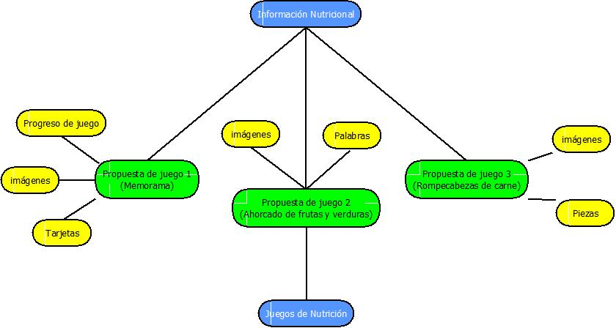

* 1. Productos a producir

| PRODUCTO | TAMAÑO ESTIMADO |
| --- | --- |
| Juego 1 (Memorama) Progreso de juego  Juego 1 (Memorama) Imágenes  Juego 1 (Memorama)Tarjetas  Juego 2 (Ahorcado) Imágenes  Juego 2 (Ahorcado) Palabras  Juego 3 (Rompecabezas) Imágenes  Juego 3 (Rompecabezas) Piezas  Manual de juego (Memorama)  Manual de juego (Ahorcado)  Manual de juego (Rompecabezas)  Reporte de pruebas  Documentos de requerimientos  Diagramas de flujo (Memorama)  Diagramas de flujo (Ahorcado)  Diagramas de flujo (Rompecabezas)  Diagramas entidad-relación (Memorama)  Diagramas entidad-relación (Ahorcado)  Diagramas entidad-relación (Rompecabezas)  Diagramas uml (Memorama)  Diagramas uml (Ahorcado)  Diagramas uml (Rompecabezas)  Prototipos (Memorama)  Prototipos (Ahorcado)  Prototipos (Ahorcado)  Interfaz – Menú principal | Alto  Medio  Alto  Medio  Alto  Alto  Alto  Medio  Medio  Medio  Medio  Medio  Bajo  Medio  Medio  Medio  Bajo  Bajo  Bajo  Alto  Alto  Alto  Medio  Medio  Medio |

* 1. Estrategia de desarrollo

Modelo de desarrollo en cascada

**Análisis de requerimientos**

* Documento de requerimientos
* Juntas con el cliente

**Diseño del sistema**

* Reporte de pruebas
* Diagrama de flujo (Memorama)
* Diagrama de flujo (Ahorcado)
* Diagrama de flujo (Rompecabezas)
* Diagrama entidad-relación (Todos los juegos)
* Diagrama de clases (Memorama)
* Diagrama de clases (Ahorcado)
* Diagrama de clases (Rompecabezas)
* Prototipo (Memorama)
* Prototipo (Ahorcado)
* Prototipo (Rompecabezas)
* Junta de validación de los prototipos
* ***Agregar planes***

**Codificación**

* Juego 1 (Memorama) Progreso de juego
* Juego 1 (Memorama) Imágenes
* Juego 1 (Memorama) Tarjetas
* Juego 2 (Ahorcado) Imágenes
* Juego 2 (Ahorcado) Palabras
* Juego 3 (Rompecabezas) Imágenes
* Juego 3 (Rompecabezas) Piezas
* Base de datos
* Interfaz – menú principal

**Pruebas**

* Pruebas de integración
* Pruebas de sistema

**Implantación**

* Manual de juego (Memorama)
* Manual de juego (Ahorcado)
* Manual de juego (Rompecabezas)
* Implementación
  1. Estimación preeliminar

| FASE | ACTIVIDAD | TAMAÑO | TIEMPO |
| --- | --- | --- | --- |
| Análisis de requerimientos | Documento de requerimiento | Baja | 2h |
|  | Junta con el cliente: |  | ½ h |
| Diseño de solución | Plan de pruebas | Alta | 6h |
| Diseño de programa | Diagramas BOUML | Alta | 9h |
|  | Diagramas entidad - relación | Baja | 4.25h |
|  | Diagramas de flujo | Media | 6h |
| Codificación | Componentes web | Media | 8h |
|  | Componentes móviles | Media | 8h |
|  | Base de datos | Media | 8h |
|  | Interfaz – menú principal | Media | 8h |
| Pruebas | Pruebas de integración | Media | 4.5h |
|  | Pruebas de sistema | Alta | 6.5h |
| Implantación | Manual de juego (Memorama) | Media | 4 h |
|  | Manual de juego (Ahorcado) | Media | 4 h |
|  | Manual de juego (Rompecabezas) | Media | 4 h |